Prof. Dr. Maria Lieber zur Associata der Academia degli Agiati ernannt.
Maria Lieber, Professorin für Romanistische Sprachwissenschaft, wurde am 21. Mai 2021 für ihre Verdienste um die deutsch-italienischen Beziehungen als assoziertes Mitglied in die Accademia degli Agiati di Scienze, Lettere ed Arti in Rovereto aufgenommen. Die Accademia Roveretana degli Agiati ist eine wissenschaftliche Gesellschaft, die sowohl geistes- als auch naturwissenschaftliche Zielsetzungen hat.
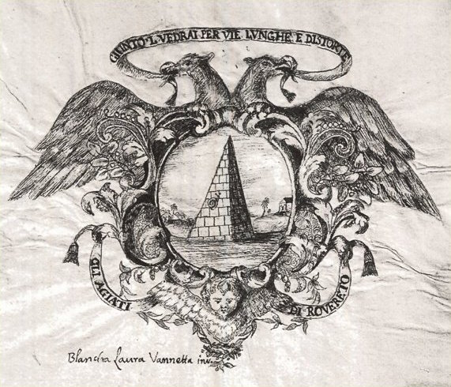
Emblem der Akademie mit dem Motto: „Giunto 'l vedrai per vie lunghe e distorte“
(gemeinfrei, von der Seite der Academia agiati.org)
Die Accademia degli Agiati wurde 1750 von Giuseppe Valeriano Vannetti und seiner Frau Bianca Laura Saibante sowie von fünf weiteren Persönlichkeiten der Stadt gegründet. Die erste Sitzung fand am 27. Dezember 1750 im Haus der Familie Saibante statt, in dem bereits vorher eine literarische Gruppe zusammentraf, die zum Umfeld der römischen Accademia dell’Arcadia gehörte. 1753 wurde die Akademie von Kaiserin Maria Theresia als Imperial Regia Accademia anerkannt und privilegiert. Zu den frühen Mitgliedern gehörten Scipione Maffei, Carlo Goldoni und Laura Bassi, die erste Professorin Europas für Philosophie und später auch für Physik; Clementino Vanetti, der Sohn von Giuseppe Valeriano und Bianca Laura Saibante, war gegen Ende des Jahrhunderts Sekretär der Akademie. 1813 wurde der Theologe und Philosoph Antonio Rosmini aufgenommen, der mehrmals zum Präsidenten gewählt wurde. 1834 begann die Mitgliedschaft von Alessandro Manzoni. Internationale Anerkennung fanden die Archäologen Federico Halbherr und Paolo Orsi, der Komponist Riccardo Zandonai und der Futurist Fortunato Depero. Auch Norberto Bobbio zählte seit 1968 zu den korrespondierenden Mitgliedern, der Umweltschützer und Politiker Giorgio Nebbia ab 1979, ebenso der Musikwissenschaftler Rudolph Angermüller seit 1995, der Altphilologe Luciano Canfora und der Althistoriker Hartmut Galsterer seit 1999.

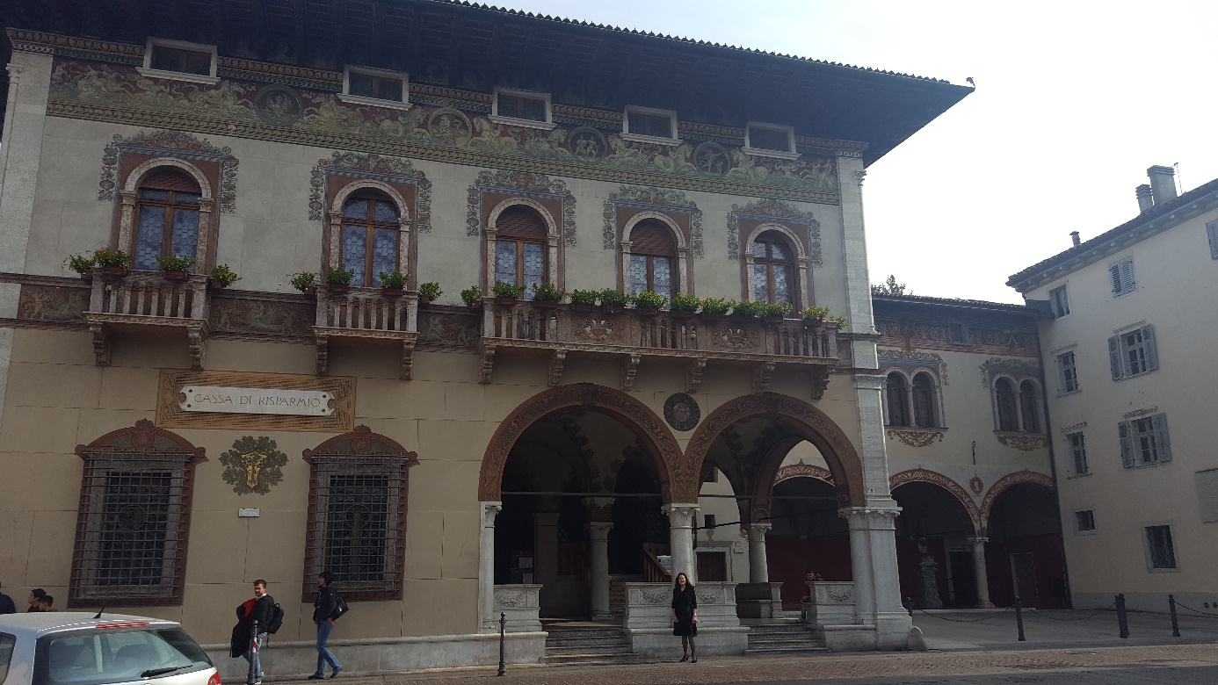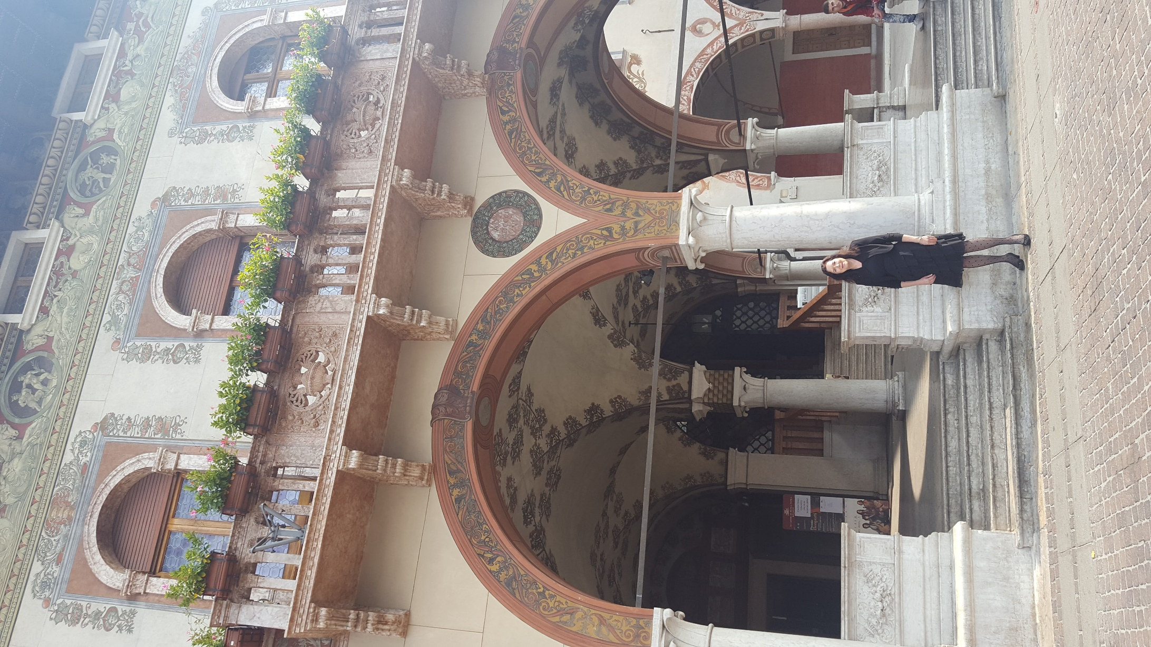
Frau Prof. Dr. Maria Lieber vor dem Palazzo der Fondazione Cassa di Risparmio di Trento e Rovereto, seit 2002 auch Sitz der Akademie, anlässlich eines Vortrags im Rahmen des internationalen Konvents „La rete prosopografica di J.J. Winckelmann“ am 21.10.2017
© eigene Fotos J. Klingebeil

Homepage der Akademie: https://agiati.org/

